Les Probabilités

On considère un lancé d'une pièce de monnaie : c'est une expérience qui a plusieurs résultats ou issues (pile ou face). On dit que cette expérience est aléatoire car on ne peut pas prévoir l'issue.
En effectuant un grand nombre de lancers, on s'aperçoit qu'il y a autant de chance d’obtenir Pile ou Face :
On a ... chance sur ... d'avoir Face.
La fréquence d'apparition de Face que l’on appelle la probabilité d’obtenir Face est donc ...

Ex 1 : Détermine la probabilité de tirer un as dans un jeu de 32 cartes : ..... chance sur .... soit ......
Détermine la probabilité de tirer un cœur dans un jeu de 32 cartes : ..... chance sur .... soit ......
Détermine la probabilité de tirer un deux dans un jeu de 32 cartes : ..... chance sur .... soit ......
Détermine la probabilité de tirer un as ou un cœur dans un jeu de 32 cartes : ..... ( ... + ... ) chance sur .... soit ......

- Les Arbres des possibles

Ex 2 : On considère l’expérience aléatoire suivante : on lance un dé à six faces.
2
3
4
5
6
1
On regarde le nombre de points inscrits sur la face du dessus.
On construit l’arbre des possibles de l’expérience aléatoire :
il y a une chance sur six de sortir un 1, un 2, … ou 6 :

Chaque issue à la même probabilité : ...... . On dit qu’il y a équiprobabilité

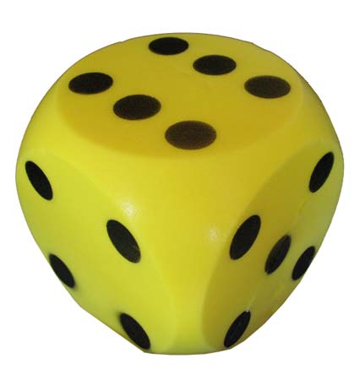
1. Soit A l’événement : " La face du dessus est un 1 "
Quelle est la probabilité de l’événement A ? P(A) = .....

2. Soit B l’événement : " La face du dessus n'est pas 1 "
Quelle est la probabilité de l’événement B ? P(B) = ..... =

3. Soit C l’événement : " La face du dessus est un 1 ou un 6 "
Quelle est la probabilité de l’événement C ? P(C) = .....

4. Soit D l’événement : " La face du dessus est un 7 "
Quelle est la probabilité de l’événement D ? P(D) = .....
Un événement est constitué d’une ou plusieurs issues qui peuvent être ou non réalisées.
Sa fréquence de réalisation s’appelle la probabilité.

On dit qu'un événement est impossible s'il ne peut se produire, sa probabilité est égale à ...
On dit qu'un événement est certain s'il se produit nécessairement, sa probabilité est égale à ...

La probabilité d'une issue est un nombre compris entre ... et .... et s’écrit sous la forme d’une …………………………

On dit que deux événements sont incompatibles si l'un ou l'autre se réalise. La probabilité pour que l'un ou l'autre se réalise est donc égale a la ......……......... des deux probabilités.

L'événement contraire de A est celui qui se réalise lorsque A ne se réalise pas.
On le note non A et on a : P(nonA) = ... - P(A)
bleu
rouge
jaune
vert

Ex 3 : Lorsqu’on fait tourner la roue, quatre issues sont possibles.
Pour visualiser les issues d’une expérience aléatoire, on schématise
grâce à un arbre des possibles :

2 secteurs sur 8 sont bleus :
on a donc 2 chances sur 8 d’obtenir la couleur bleue.
la probabilité d’obtenir un secteur bleu est égale à = …..
On inscrit sur l’arbre des possibles les probabilités des différentes issues.

1. Soit l’événement I " La roue s’arrête sur un secteur bleu ou rouge ".
La probabilité que cet événement se réalise est égale à + = ... + ... = … et on note P(I) = .....
2. Soit l’événement J " La roue ne s’arrête pas sur un secteur rouge ".

La probabilité que cet événement se réalise est égale à ... + ... + ... = ..... ... + ... + ... = …

ou mieux : ... - ..... = .... donc P(J) = .....

2. Les expériences aléatoires à deux épreuves

Ex 4 : On lance deux fois de suite une pièce de monnaie est une expérience aléatoire à deux épreuves.
Soit E l’événement : " On obtient au moins une fois la face PILE "

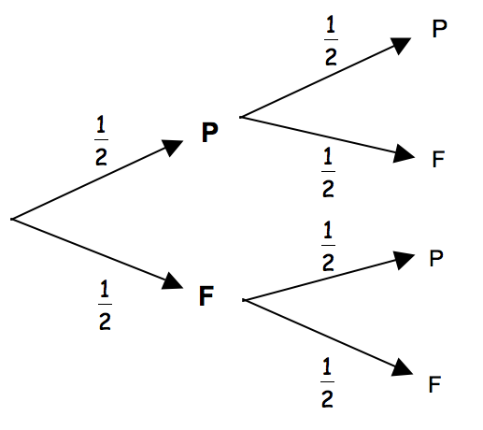
(P ; P) x = ...

(P ; F) ... x ... = ... Sur un même chemin,

on ……………………………… les probabilités

(F ; P) ... x ... = ...

P(E) = ... + ... + ... = ...

(F ; F) ... x ... = ...

La probabilité que l’événement E se réalise est de ... : il y a donc ... chances sur ... d’obtenir au moins une fois PILE

lorsqu’on lance deux fois de suite une pièce de monnaie

Ex 5 : Dans une urne, il y a cinq boules rouges (R), deux boules bleues (B) et une boule verte (V), indiscernables au toucher. On tire successivement deux boules sans remise. On veut trouver la probabilité de tirer deux boules de la même couleur.

On peut représenter tous les résultats sur un arbre en indiquant sur les branches correspondantes la probabilité de chaque résultat lors des deux tirages. L'expérience s'effectuant sans remise, il restera sept boules au second tirage.

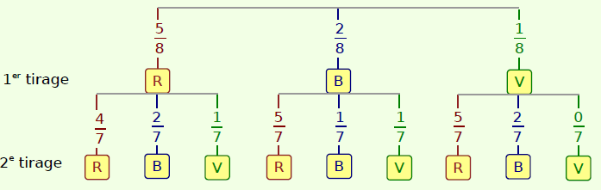

On suppose que l'on reproduit un grand nombre de fois l'expérience : dans ... des cas, on obtiendra R au premier tirage et dans ... de ces cas, on obtiendra R une nouvelle fois lors du deuxième tirage.

Donc, il y aura × soit ...... des expériences qui donneront comme résultat (R, R).

De même, il y aura × soit ...... des expériences qui donneront comme résultat (B, B).

Enfin, il y aura × c'est-à-dire ............ expérience qui donnera comme résultat (V, V).
.... + .... + … = = …… La probabilité d’avoir deux boules de même couleur est donc ………..

Ex 6 : Des boules indiscernables au toucher ont été placées dans deux urnes. La première contient trois boules rouges et une bleue, la deuxième contient deux boules numérotées 1, une boule numérotée 2 et trois boules numérotées 3.
Jade tire au hasard une boule dans la première urne puis une autre dans la deuxième.

1. Construis un arbre indiquant tous les tirages possibles.

2. a. Calcule la probabilité d'obtenir une boule rouge dans la première urne :

b. Calcule la probabilité d'obtenir une boule rouge suivie d'une boule numérotée 1 :

c. Calcule la probabilité d'obtenir une boule rouge suivie d'une boule 2 ou une boule bleue suivie d'une boule 3 :

Nom : / 20

Ex 1 : Les quatre couleurs d’un jeu de cartes sont : Cœur, Carreau, Trèfle et Pique. / 3,5
Dans un jeu de 32 cartes, chaque couleur comporte les cartes : 7, 8, 9, 10, Valet, Dame, Roi et As.
Dans un jeu de 52 cartes, chaque couleur comporte les cartes : 2, 3, 4, 5, 6, 7, 8, 9, 10, Valet, Dame, Roi et As

Chaque joueur tire une carte au hasard.
Le joueur A pioche dans un jeu de 32 cartes et le joueur B pioche dans un jeu de 52 cartes.

1. Calculer la probabilité qu’a chaque joueur de tirer le 5 de Carreau.
2. Chaque joueur a-t-il la même probabilité de tirer un Cœur ? Justifier.
3. Qui a la plus grande probabilité de tirer un As ? Justifier.
4. Calculer la probabilité qu’a chaque joueur de tirer une « tête » ( c’est à dire un Valet, une Dame ou un Roi ).

Ex 2 : Une urne contient 4 boules rouges et 6 boules vertes, toutes indiscernables au toucher. / 4
On tire une boule au hasard.
Réponds par vrai ou faux et justifier votre réponse dans chaque cas :

a. Il y a 4 chances sur 6 d'obtenir une boule rouge.

b. Il y a autant de chances d'avoir une boule verte qu'une boule rouge.

c. Si on répète un grand nombre de fois cette expérience, la fréquence d'apparition d'une boule verte devrait être proche de 0,6.
d. La probabilité de tirer une boule rouge est .

Ex 3 : On donne le programme de calcul suivant : / 4,5

– Choisir un nombre.
– Ajouter 1.
– Calculer le carré du résultat obtenu.
– Soustraire le carré du nombre de départ.
– Soustraire 1.

- a. Effectuer ce programme lorsque le nombre choisi est 10 et montrer qu’on obtient 20.
- Effectuer ce programme lorsque le nombre choisi est -3 et montrer qu’on obtient -6.
- Effectuer ce programme lorsque le nombre choisi est 1,5.

2. Dans cette question, toute trace de recherche, même incomplète, ou d’initiative, même non fructueuse, sera prise en compte dans l’évaluation.
Quelle conjecture peut-on faire à propos du résultat fourni par ce programme de calcul ? Démontrer cette conjecture.

Ex 4 : On écrit sur les faces d’un dé à 6 faces, chacune des lettres du mot "PLAGES". / 3,5
On lance le dé et on note la lettre écrite sur sa face supérieure.
1. S’agit-il d’une situation d’équiprobabilité ? explique

2. Détermine la probabilité de chacun des événements suivants :

on obtient la lettre G : p = on obtient la lettre H : p =

on obtient une lettre du mot SOLEIL : p = on obtient une consonne : p = ........

on obtient une lettre du mot ALPAGES : p =

Ex 5 : On considère l'expérience suivante, qui se déroule en deux étapes : / 4,5
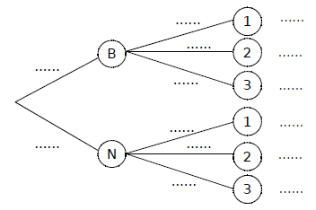
On tire une boule d'abord dans une urne contenant trois boules blanches et une boule noire.
Ensuite, on tire une boule dans une autre urne contenant une boule numérotée 1, trois boules numérotées 2 et deux boules numérotées 3. Toutes les boules sont indiscernables au toucher.

a. Complète l'arbre ci-dessous en indiquant, sur chaque branche,
les probabilités correspondantes.

b. Calcule la probabilité d'avoir :

une boule Blanche numérotée 1 : p =

une boule Blanche : p =

une boule numérotée 2 : p =

une boule noire impaire : p =

